Міністерство освіти і науки України

Національний технічний університет України «КПІ ім. Ігоря Сікорського»

Факультет інформатики та обчислювальної техніки

Кафедра інформатики та програмної інженерії

Програмування інтелектуальних інформаційних систем

**ЗВІТ**

до лабораторних робіт

|  |  |  |  |  |
| --- | --- | --- | --- | --- |
| **Виконав**  **студент** |  | ІТ-92 Семенов В. І. |  |  |
|  |  | (№ групи, прізвище, ім’я, по батькові ) |  |  |
|  |  |  |  |  |
| **Прийняв** |  | пос. Баришич Л. М. |  |  |
|  |  | (посада, прізвище, ім’я, по батькові ) |  |  |

Київ 2021

# **Завдання лабораторної роботи 6**

Ця лаба присвячена списковим структурам і МП Лісп.

1. Вам потрібно по вашим статистичним даним порахувати математичне сподівання кількості часу та дисперсію очок.

2. Нехай ваш лабіринт це квадрат 5х5. На координаті 0х2 знаходиться пакмен, на координаті 3х2 - раціональний привид. Згенеруйте мінімаксом дерево глибиною 2.

# **Опис використаних технологій**

Для обробки датасету із результатми попередніх ігор я використав мову lisp, та бібліотеку для обробки csv файлів – cl-csv.

Опис програмного коду

Лісп скрипт виглядає наступним чином:

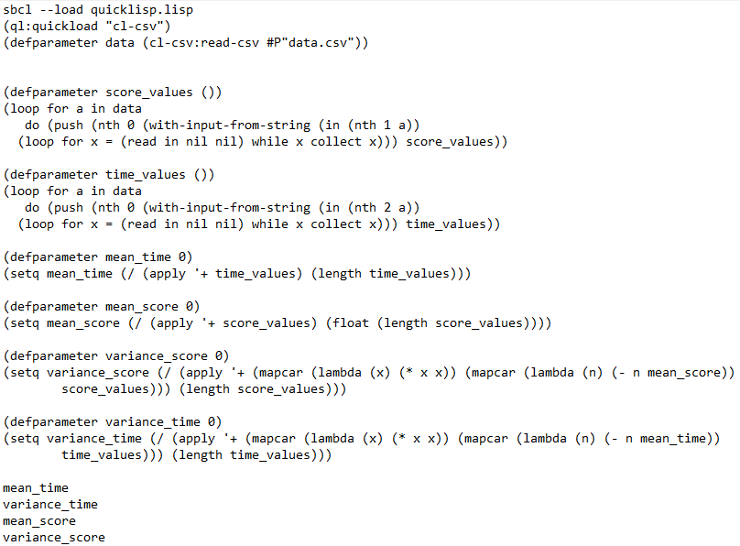

В загальному ми завантажуємо лісп з бібліотекою quicklisp, далі, використовуючи cl-csv завантажуємо на дані в змінну. Потім ми додаємо потрібні нам колонки в список, змінюючи тип даних на потрібний, для часу це число з плаваючою крапкою, для очок це цілочисельний тип. Далі ми обраховуємо середнє по нашим стовбцям, а також обраховуємо дисперсію. В кінці виводимо наші стат. характеристики.

Розраховані значення виглядають так:

